Recepten ‘Vis van het Jaar 2016- Tongschar’

Recepten: NSChef Stijn Bauwens, Restaurant De Kruidenmolen, Klemskerke (De Haan)
Foto’s : Heikki Verdurme

Tongschar bedekt met rouille en broodkruim, asperges, erwtjes, mousseline van aardappelen en bruine kippenjus

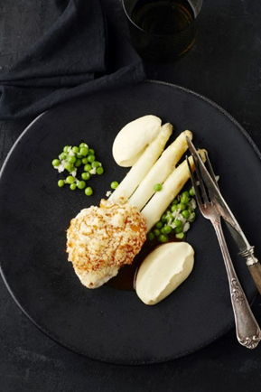

INGREDIËNTEN — 4 personen

- 8 tongscharfilets van elk 100 g
- 12 geschilde asperges
- 100 g verse erwtjes
- 1 sjalot
- 1 dl olijfolie
- peper en zout

Rouille:
- 1 aardappel
- 2 dl garnaalbisque of visfumet
- 1 piment (pepertje)
- 5 teentjes look
- 1 el tomatenpuree
- tijm
- laurier
- peper en zout
- 30 g harissa
- 3 saffraandraadjes
- 100 g mayonaise

Broodkruimmengsel:
- 200 g panko (Japans broodkruim)
- 2 uien
- 1 dl olijfolie
- 1 dl witte wijn

Saus:
- 2 dl bruine kippenfond of demi-glace
- 50 g koude boter
- peper en zout

Aardappelpuree:
- 3 aardappelen
- 2 dl volle melk
- 200 g boter
- peper
- zout
- nootmuskaat

Rouille: schil de aardappel, snij in stukken en breng aan de kook met de garnaalbisque, look, piment, tomatenpuree, tijm, laurier, peper en zout. Verwijder de laurier en mix glad na ongeveer 40 minuten. Meng de harissa, saffraandraadjes en mayonaise eronder.

Broodkruimkorst: snij de ui in brunoise en stoof ze aan in olijfolie, blus met witte wijn, voeg de panko toe en meng alles goed.

Aardappelpuree: kook de aardappelen gaar in de schil in gezouten water. Pel de warme aardappelen en pureer ze glad met de opgewarmde melk en boter. Breng op smaak met peper, zout en nootmuskaat.

Saus: kook de kippenfond lichtjes in, monteer met koude boter en breng op smaak met peper en zout.

Kook de asperges beetgaar in gezouten water.

Stoof de erwtjes gaar in boter met de fijngesneden sjalot.

Bak de visfilets kort aan in een pan met hete olijfolie. Bedek de vis lichtjes met een laagje rouille en daar bovenop het broodkruimmengsel. Zet de pan ongeveer 2 minuten in de oven op 220°C.
Schik de asperges op het bord en leg de bedekte visfilets erover. Lepel de jus errond en schik de erwtjes en mousselineaardappelen ernaast.

Gegrilde tongscharmoot met gewokte groentjes en tarwekorrels

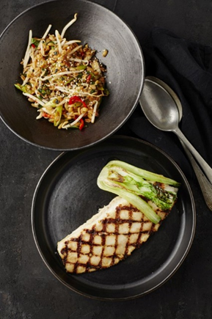

INGREDIËNTEN — 4 personen

- 4 tongscharmoten van ongeveer 300 g
- 2 mini-paksoi
- 200 g gekookte tarwekorrels
- 1 koffielepel sesamzaadjes
- 1 koffielepel maanzaadjes
- 1 kaffir-limoen, geraspte schil
- olijfolie
- boter
- peper en zout

Wokgroenten:
- 1 grote rode piment fijngesneden (ongeveer 8 cm, maar is naar eigen smaak qua hoeveelheid)
- 4 busseltjes pijpajuin
- 100 g sojascheuten
- het witte deel van 1 prei, gewassen

Deglaceersaus:
- 1 el tomatenconcentraat
- 1 dl sojasaus
- 1 cl gembersiroop
- 1 cl worcestersaus
- 5 druppels tabasco

RECEPT
Grill de vismoten aan beide kanten. Kruid met peper en zout. Bak ze daarna ongeveer 7 minuten in de oven op 150°C.

Mix alle ingrediënten van de deglaceersaus.

Wok de groentjes krachtig met een klontje boter. Deglaceer met de saus en doe er dan de gekookte tarwekorrels bij. De bedoeling is dat de groentjes krokant zijn, het resterende vocht is de saus (geen zout toevoegen).

Snij de mini-paksoi in twee en bak ze krokant.

Schep de gewokte groenten in een diep bord of kommetje en bestrooi ze met sesamzaadjes, maanzaadjes en geraspte limoenschil. Dresseer de tongscharmoot op een bord met de gebakken mini-paksoi.

Tongscharrolletjes met Klemskerke fetakaas en groentetaart met tomatencompote

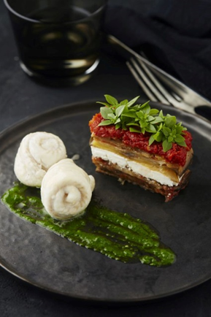

INGREDIËNTEN — 4 personen

- 8 tongscharfilets
- ½ l kippenbouillon
- mini-basilicum

Groentetaart:
- 1 groene courgette
- 1 gele courgette
- 2 groene tomaten
- 2 gele tomaten
- 200 g Klemskerke-fetakaas
- ½ dl olijfolie
- Provençaalse kruiden
- 1 geplet teentje look

Tomatencompote:
- 10 tomaten
1 sjalot

Peterseliecoulis:
- 1 busseltje platte peterselie
- ½ dl olijfolie

RECEPT
Tomatencompote: pel de tomaten, verwijder de zaadjes en hak het vruchtvlees in grove stukken. Snij de sjalot in stukjes, stoof ze aan en bedek ze daarna met de stukken tomaat. Laat alles ongeveer twee uurtjes lichtjes sudderen tot het water is verdampt. Laat afkoelen.

Groentetaart: snij de courgettes en tomaten in schijven. Vul een patévorm met verschillende lagen van de courgette en de tomaten. Verdeel ook de fetakaas tussen de lagen. Telkens kruiden met peper, zout, look en Provençaalse kruiden tussen de lagen. Bedek de groentetaart met de tomatencompote. Bak ongeveer 45 minuten in een oven op 160°C. Haal de taart eruit en laat ze omgekeerd afkoelen.

Peterseliecoulis: blancheer de peterselie met de steeltjes in gezouten water ongeveer 2 minuten. Koel af in ijswater en mix met de olijfolie.

Rol de tongscharfilets op van kop naar staart met de velkant naar binnen. Pocheer de tongscharrolletjes gaar in de kippenbouillon, ongeveer 10 minuten.

Strijk wat peterseliecoulis op een bord en schik de visrolletjes erop. Snij een stuk van de groentetaart en leg het ernaast. Schik mini-basilicum over de groetentaart.

Tongschar op zijn geheel gebakken met beste boerenboter en een tomatenslaatje

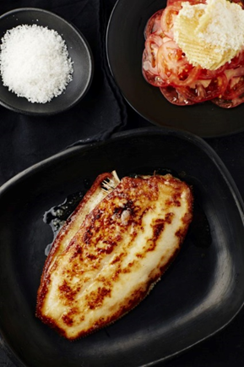

INGREDIËNTEN — 4 personen

- 4 grote tongscharren
- van 500 g elk, zonder vel en kop
- 2 grote tomaten
- 20 kleine tomaatjes
- 2 aardappelen (bintjes)
- 1 stuk harde kaas om te raspen
- 1 dl geklaarde boter
- 150 g boerenboter
- arachideolie
- citroen

Sjalotvinaigrette:
- 1 dl arachideolie
- 1 dl olijfolie
- 1 dl rode-wijnazijn
- 1 fijngesneden sjalot
- peper en zout

RECEPT
Sjalotvinaigrette: meng alle ingrediënten onder elkaar. Doe de vinaigrette in een afgesloten fles en bewaar in de koelkast.

Snij de aardappelen in schijfjes en frituur ze krokant tot kleine chips, ongeveer 4 minuten op 160°C in arachideolie.

Meng de kleine tomaten met ½ dl vinaigrette en verdeel ze over 4 individuele kommetjes. Snij de grote tomaten in fijne schijfjes (met de mandoline) en schik ze op de tomaatjes. Werk af met de chips en rasp er wat kaas over.

Bak de tongschar aan beide kanten in geklaarde boter.

Leg de tongschar op een heet bord en lepel er de gesmolten boter over. Serveer met het tomatenslaatje en apart geraspte kaas en een citroenschijfje voor de liefhebber.

Gefrituurde tongscharreepjes met tartaarsaus

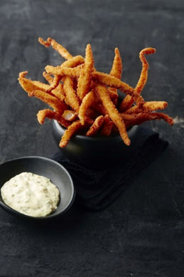

INGREDIËNTEN — 4 personen

- 600 g tongscharfilet
- 200 g eiwit
- 1 el olijfolie
- bloem
- panko of paneermeel
- peper en zout

Mayonaise:
- 2 eierdooiers
- sap van een ½ citroen
- 1 el mosterd
- arachideolie of slaolie

Tartaarsaus:
- 8 el mayonaise
- 2 hardgekookte eitjes
- 2 el fijngesneden sjalot
- 4 el fijngesneden bladpeterselie
- 4 el fijngesneden bieslook
- peper en zout.
Optioneel voor de liefhebbers:
- fijngesneden kappertjes en augurken.
Voor een pittigere frisse toets:
- worcestersaus en citroensap.

RECEPT
Mayonaise: meng met een garde 2 eierdooiers met 1 el mosterd en het sap van een ½ citroen. Klop er met een garde neutrale olie onder tot de gewenste dikte.

Tartaarsaus: plet de hardgekookte eitjes en meng er de heel fijn versneden sjalot en groene kruiden onder. Roer de mayonaise eronder en breng op smaak met peper en zout. Als je de tartaar iets frisser wil, meng je er nog wat citroensap onder vlak voor het serveren.

Snij de tongscharfilet in lange repen van ongeveer 1 cm breedte.

Klop het eiwit lichtjes los met olijfolie, peper en zout.

Wentel de tongscharreepjes in de bloem en schud overtollige bloem eraf. Haal ze door het losgeklopt eiwit, laat lichtjes uitlekken en wentel ze dan in panko of paneermeel.

Frituur de tongscharreepjes in arachideolie, ongeveer 3 minuten op 180°C.

Schik de gefrituurde visreepjes op een bord met een potje tartaarsaus.

Tongscharfilet met salade Liégeoise en béarnaise

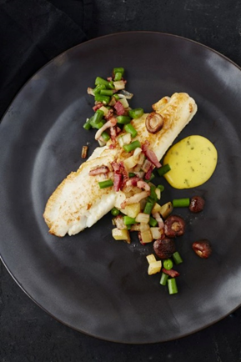

INGREDIËNTEN — 4 personen

- 4 dubbel gefileerde tongscharfilets van elk 200 g
- 10 jonge aardappeltjes ongeveer 3 cm
- 100 g mini-shiitake
- 250 g gerookt spek
- 150 g extra fijne prinsessenboontje
- 3 uien
- dragonazijn
- geklaarde boter
- peper en zout

Bearnaisesaus:
- 150 g boter
- 3 eierdooiers
- 4 el dragonazijn
- 2 el water
- 2 el gehakte dragon
- peper en zout

RECEPT
Kook de boontjes beetgaar in gezouten water, verfris ze in koud water en snij ze in stukjes van 5 mm.

Was de aardappeltjes grondig en snij ze met schil in blokjes van 5 mm. Pel de uien en snij ze in blokjes van 5 mm.

Blancheer het gerookte spek en snij in blokjes.

Bak de spekblokjes samen met de aardappelblokjes, laat lichtjes bruinen. Voeg de uien toe en 2 minuten later de boontjes en de mini-shiitake. Kruid met peper en zout. Deglaceer met de dragonazijn.

Bearnaisesaus: laat de boter smelten, maar niet te heet worden. Klop de eierdooiers met de dragonazijn en 2 el water tot dik schuim in een pannetje op zacht vuur, laat niet te heet worden, want dan stollen de eieren. Klop er beetje bij beetje de gesmolten boter door tot er een dikke saus ontstaat. Blijf nog minstens 5 minuten kloppen. Breng dan op smaak met peper, zout en de gehakte dragon.

Bak de dubbelgevouwen tongscharfilets in geklaarde boter, na 3 minuten draai je de filets om en temper je het vuur. Laat nog 3 minuten verder garen.

Schik de tongscharfilet op een bord, dresseer de salade erover en lepel wat bearnaisesaus ernaast.

